У нас профессиональная версия «1С-Предприятие», релиз 7.70.972
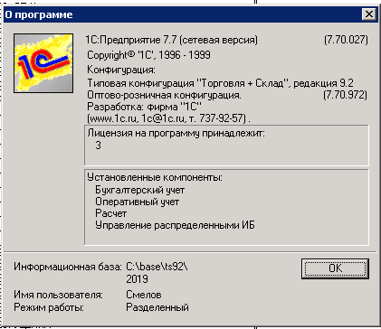
При работе с одной из электронных торговых площадок zakupki.mos.ru необходимо выкладывать файл c общим прайсом строго в формате *.yml
Мы обратились на площадку – от них пришел ответ, что нужно следовать инструкциям ниже и подготовить файл выгрузке согласно схеме, которая также приложена ниже.
Инструкция по работе с классификатором:
https://zakupki.mos.ru/Content/files/%D0%98%D0%BD%D1%81%D1%82%D1%80%D1%83%D0%BA%D1%86%D0%B8%D1%8F%20%D0%BF%D0%BE%20%D1%80%D0%B0%D0%B1%D0%BE%D1%82%D0%B5%20%D1%81%20%D0%BA%D0%BB%D0%B0%D1%81%D1%81%D0%B8%D1%84%D0%B8%D0%BA%D0%B0%D1%82%D0%BE%D1%80%D0%BE%D0%BC%20%D0%A1%D0%A2%D0%95.pdf
Схема для файла, который необходимо загружать на площадку:
https://zakupki.mos.ru/Content/Pub/YmlExchange/v1_0/Xsd/schema.xsd
У нас номенклатор имеет соподчиненную структуру ( несколько уровней)
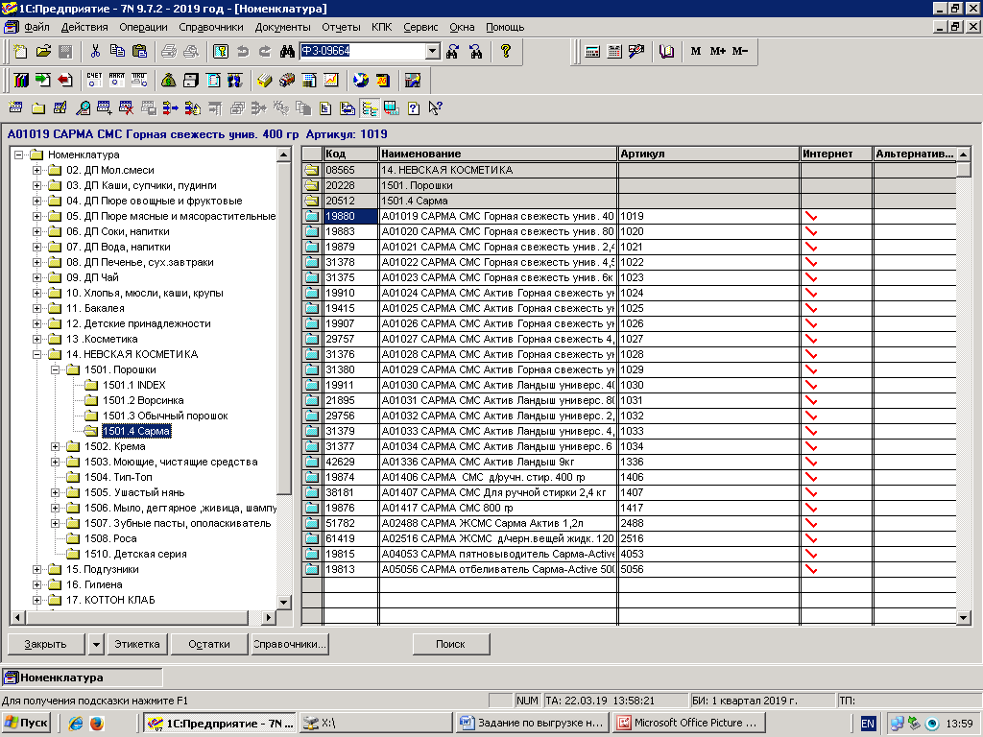

Вижу 2 варианта создания файла yml:
1. Наша Программа 1С позволяет формировать прайс с возможностью выбора необходимого ассортимента и типа цен и сохранять его в программе Excel
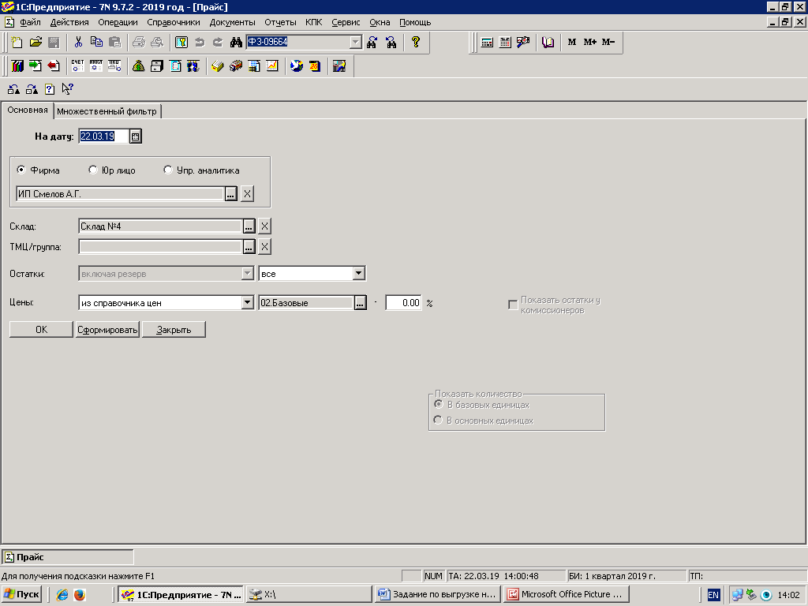
Как вариант - конвертировать этот файл в нужный формат yml.
Следует отметить, что 1С подразумевает сохранение прайса в следующих форматах - см. ниже
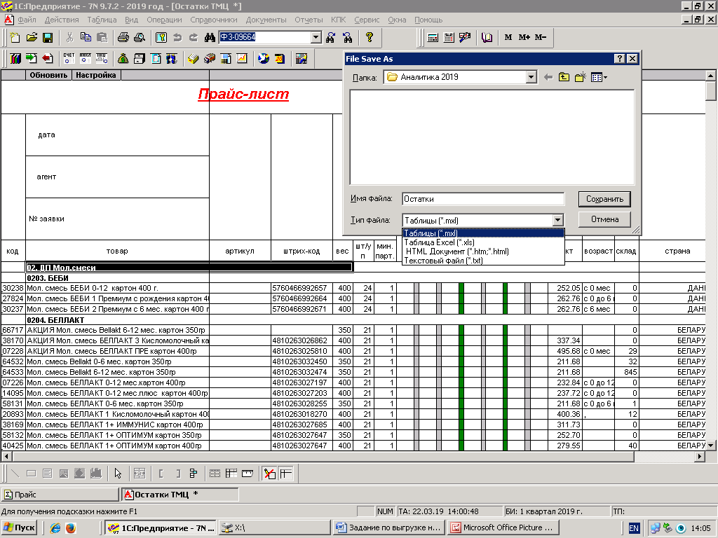
2. Что предпочтительнее - добавить в эту обработку или создать новую обработку - специально - "Выгрузка на электронную площадку в yml-формате"

Техническое задание: создать внешнюю обработку, которая может формировать файл выгрузки с выборкой по ассортименту и типам цен (или возможность вставлять цены вручную) в формате yml.
Примечание: в нашей базе нет возможности привязывать картинки к товарам

